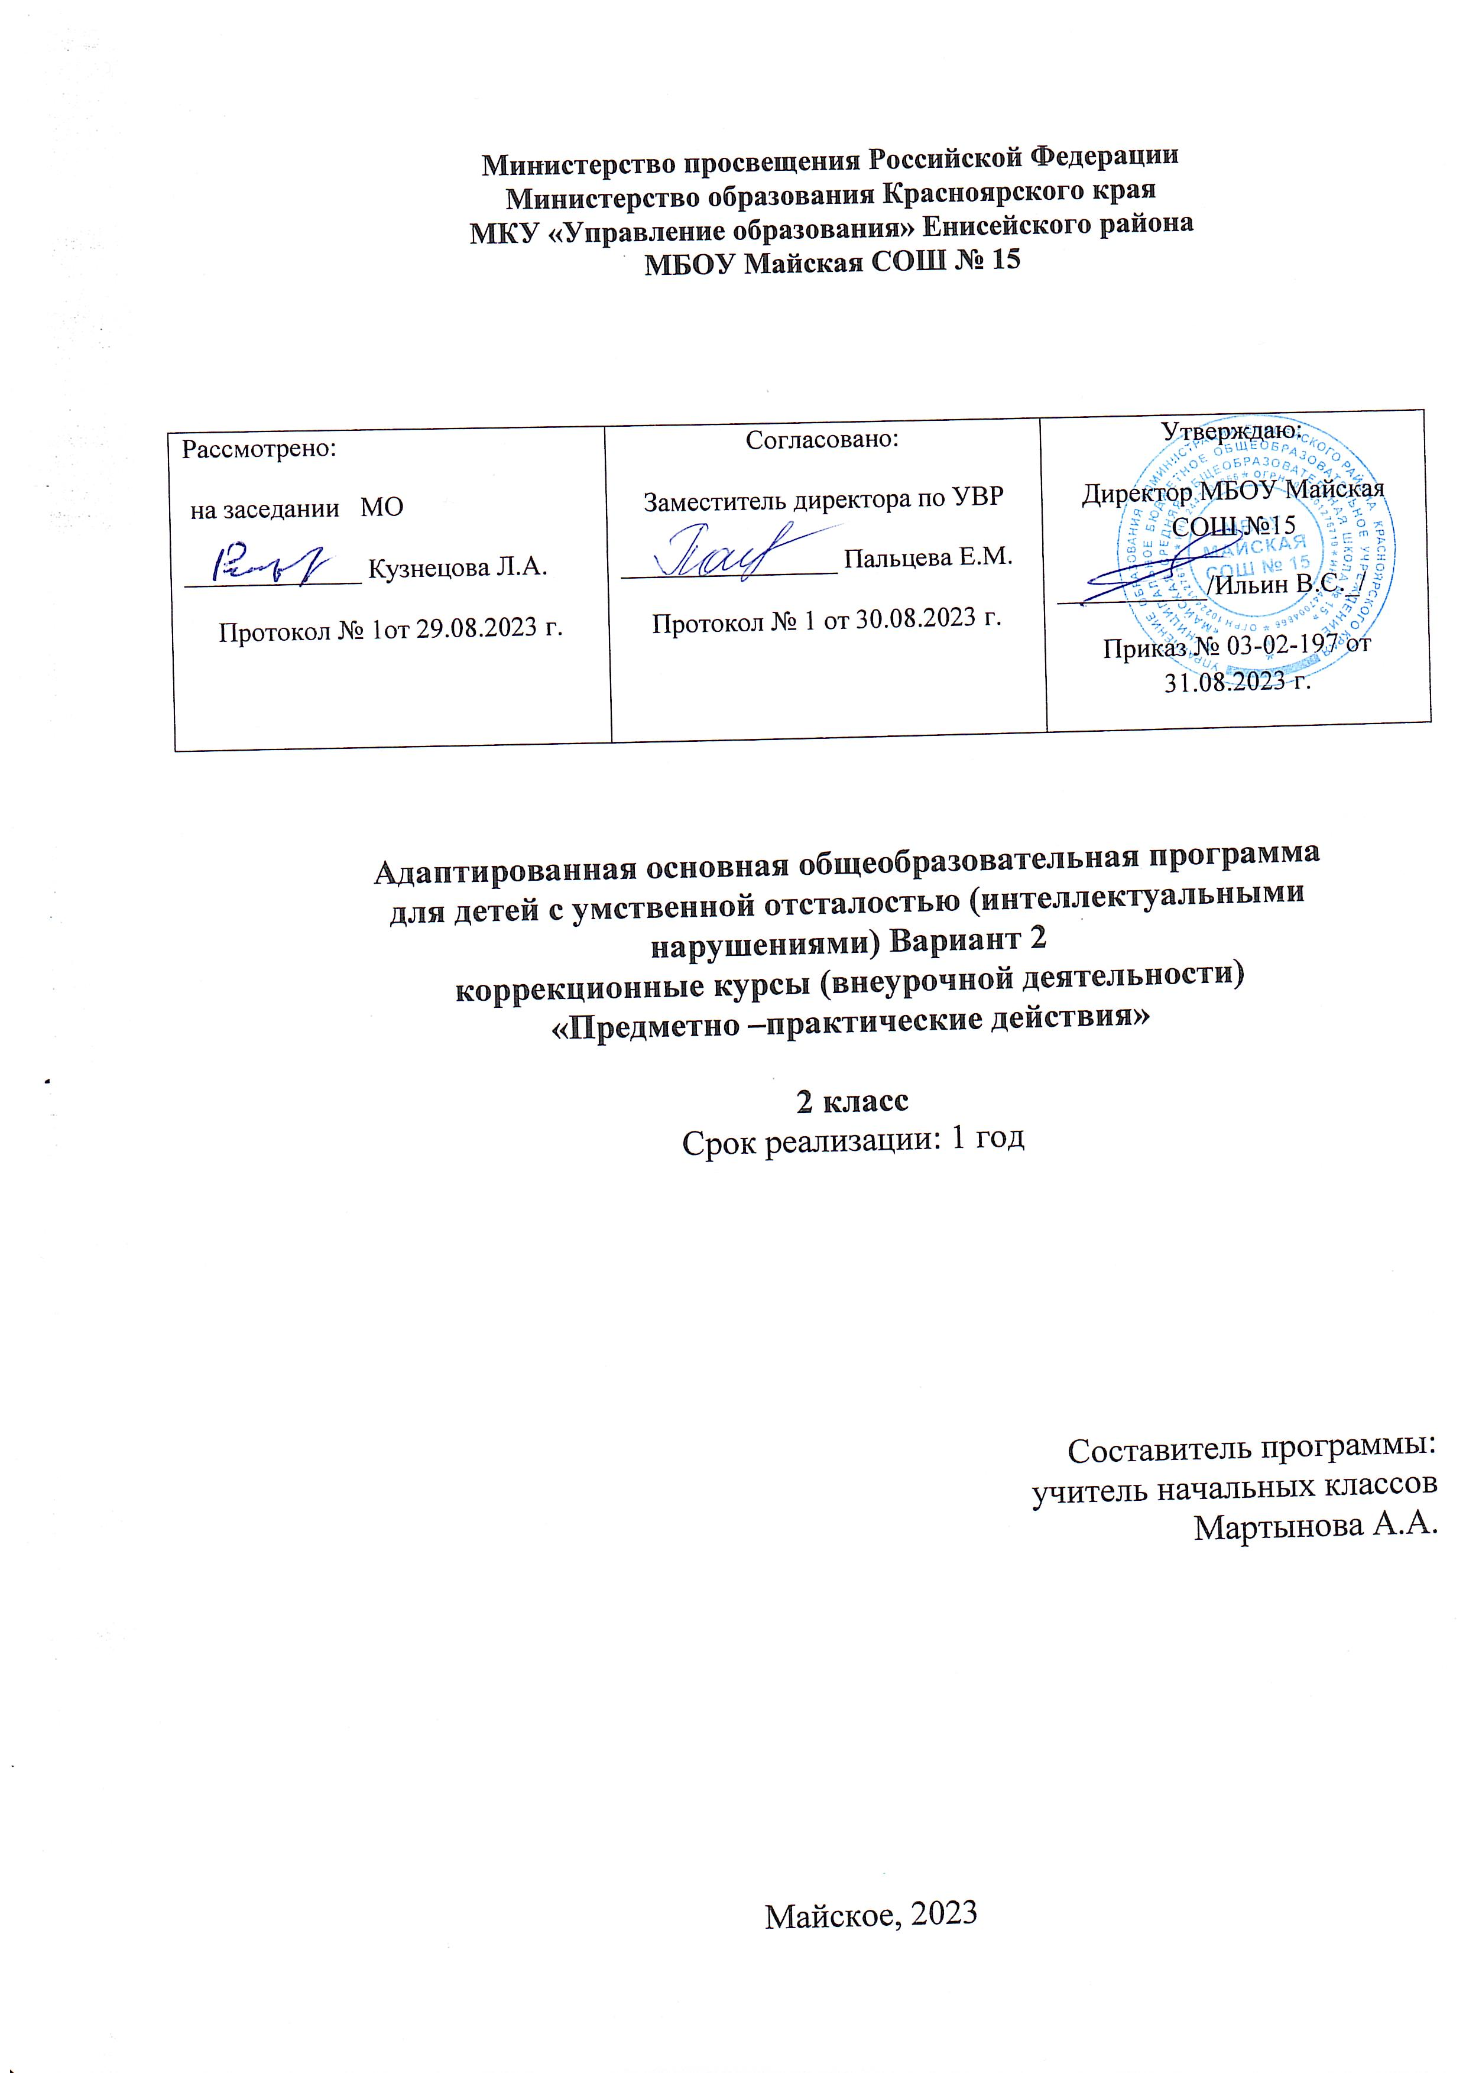

Рабочая программа «Предметно-практические действия»
Данная программа коррекционных занятий по курсу «Предметно – практические действия», составлена с учетом общих целей изучения курса, определенных Федеральным государственным стандартом и отраженных в АООП в варианте 2.
Пояснительная записка

Рабочая программа «Предметно-практические действия» разработана на основе:
- Федерального государственного образовательного стандарта образования обучающихся с умственной отсталостью (интеллектуальными нарушениями);
- Примерной адаптированной основной общеобразовательной программы образования обучающихся с умственной отсталостью (интеллектуальными нарушениями) (вариант 2).

Цели:

- Развитие личности обучающихся с умственной отсталостью (интеллектуальными нарушениями) в соответствии с требованиями современного общества, обеспечивающими возможность их успешной социализации и социальной адаптации.

- Формирование основ учебной деятельности – освоение простых действий с предметами и материалами.

Общая характеристика учебного предмета

Вследствие органического поражения ЦНС у детей с умеренной, тяжелой, глубокой умственной отсталостью процессы восприятия, памяти, мышления, речи, двигательных и других функций нарушены или искажены, поэтому формирование предметных действий происходит со значительной задержкой. У многих из этих детей действия с предметами остаются на уровне неспецифических манипуляций. В этой связи ребенку необходима специальная обучающая помощь, направленная на формирование разнообразных видов предметно-практической деятельности. Обучение начинается с формирования элементарных специфических манипуляций, которые со временем преобразуются в произвольные целенаправленные действия с различными предметами и материалами.
Целью обучения является формирование целенаправленных произвольных действий с различными предметами и материалами.
Форма проведения занятий: индивидуальная и в парах.
Коррекционная направленность: занятия по данной программе способствуют более эффективному освоению учащимися АООП за счет формирования приемов предметно-практической деятельности.
В процессе обучения дети знакомятся с различными предметами и материалами и осваивают действия с ними. Сначала формируются приемы элементарной предметной деятельности, такие как: захват, удержание, перекладывание и др., которые в дальнейшем используются в разных видах продуктивной деятельности: изобразительной, доступной бытовой и трудовой деятельности, самообслуживании.

Описание места учебного предмета, курса в учебном плане

В Федеральном компоненте государственного стандарта обозначен как коррекционный курс «Предметно-практические действия»
В соответствии с учебным планом МБОУ Майская СОШ №15 общий объем учебного времени во 2 классе составляет 34 часа, при нагрузке 1 час в неделю.

Личностные и предметные результаты

Возможные личностные результаты:

-социально-эмоциональное участие в процессе общения и совместной деятельности;
-развитие навыков сотрудничества со взрослыми и сверстниками в разных социальных ситуациях.
Возможные предметные результаты:
- освоение на элементарном уровне простых действий с предметами и материалами.

Содержание учебного предмета

Программно-методический материал включает 2 раздела:
«Действия с материалами» - (16 час.)
«Действия с предметами» - (18 час.)

Действия с материалами Работа с бумагой и ватой.
Сминание материала (салфетки, туалетная бумага) двумя руками (одной рукой). Разрывание материала (бумага, вата) двумя руками.
Действия с предметами. Предметно- манипулятивные действия.
Захватывание, удерживание, отпускание предмета (шарики, кубики, мелкие игрушки, шишки). Бросание мелких предметов в сосуд. Вращение (завинчивание) предметов. Нанизывание предметов на шнур.
Действия с материалами Работа с крупой, песком.
Закапывание и откапывание предметов в крупе, песке. Наполнение предметов песком, крупой двумя руками. Пересыпание материалов ложкой, стаканчиком, лопаткой. Раскладывание материалов.
Действия с предметами. Цвет. Форма.
Раскладывание предметов и плоскостных форм.
Действия с материалами. Работа с водой.
Наполнение ёмкостей. Переливание материала стаканчиком, ложкой.
Действия с предметами. Элементарное конструирование.
Складывание палочек. Складывание разрезных картинок.
Действия с предметами. Работа с мозаикой.
Выкладывание деталей.
Действия с материалами. Работа с нитками.
Шнурование, наматывание материала.
Действия с материалами. Работа с пластилином.
Разминание, отщипывание, сплющивание, размазывание материала.
Действия с предметами. Предметно-манипулятивные действия.
Открывание, закрывание коробок. Вращение предметов. Расстегивание «молнии», пуговиц.
Действия с материалами. Работа с бумагой.
Сгибание, разрывание бумаги. Разрезание бумаги ножницами. Приклеивание кусочков бумаг.
Действия с предметами. Элементарное конструирование.
Действуют с предметами детского набора строительного материала. Складывают разрезные картинки.
Действия с предметами. Игровые действия.
Показывают, узнают, находят предметы. Действуют с предметами.

Тематическое планирование

№ п/п | Раздел | Кол-во часов | Основные виды учебной деятельности
1 | Действия с материалами  Работа с бумагой и ватой | 2 | Наблюдают за действием учителя. Выполняют движения совместно с учителем. Выполняют действие по образцу. Сминают материал (салфетки, туалетная бумага, двумя руками (одной рукой). Разрывают материал (бумагу, вату) двумя руками.
2 | Действия с предметами.  Предметно-манипулятивные действия | 3 | Наблюдают за действием учителя. Выполняют движения совместно с учителем. Выполняют действие по образцу. Захватывают, удерживают, отпускают предметы (шарики, кубики, мелкие игрушки, шишки). Бросают мелкие предметы в сосуд. Вращают (завинчивают) предметы. Нанизывают предметы на шнур.
3 | Действия с материалами  Работа с крупой, песком | 4 | Выполняют движения совместно с учителем. Закапывают и откапывают предмет в крупе, песке. Наполняют предметы песком, крупой двумя руками. Пересыпают материалы ложкой, стаканчиком, лопаткой. Сортируют, раскладывают материалы.
4 | Действия с предметами  Цвет. Форма. | 3 | Наблюдают за действием учителя. Выполняют движения совместно с учителем. Выполняют действие по образцу. Раскладывают предметы и плоскостные формы.
5 | Действия с материалами  Работа с водой | 2 | Наблюдают за действием учителя. Выполняют движения совместно с учителем. Выполняют действие по образцу. Наполняют ёмкости. Переливают материал стаканчиком, ложкой.
6 | Действия с предметами  Элементарное конструирование. | 4 | Наблюдают за действием учителя. Выполняют движения совместно с учителем. Выполняют действие по образцу, по показу. Складывают палочки по показу, образцу, словесной инструкции. Складывают разрезные картинки.
7 | Действия с предметами  Работа с мозаикой | 2 | Наблюдают за действием учителя. Выполняют движения совместно с учителем. Выкладывают детали по показу, образцу.
8 | Действия с материалами  Работа с нитками | 2 | Наблюдают за действием учителя. Выполняют движения совместно с учителем. Выполняют действие по образцу. Шнуруют, наматывают материал.
9 | Действия с материалами  Работа с пластилином | 2 | Наблюдают за действием учителя. Выполняют движения совместно с учителем. Выполняют действие по образцу. Разминают, отщипывают, сплющивают, размазывают пластилин.
10 | Действия с предметами  Предметно-манипулятивные действия | 2 | Наблюдают за действием учителя. Выполняют движения совместно с учителем. Выполняют действие по образцу. Открывают, закрывают коробки. Вращают предметы. Расстегивают «молнии», пуговицы.
11 | Действия с материалами  Работа с бумагой | 2 | Наблюдают за действием учителя. Выполняют движения совместно с учителем. Выполняют действие по образцу. Сгибают, разрывают бумагу. Разрезают бумагу ножницами. Приклеивают бумагу.
12 | Действия с предметами  Элементарное конструирование | 3 | Наблюдают за действием учителя выполняют движения совместно с учителем. Выполняют действие по образцу. Выполняют инструкции с опорой на картинный план. Складывают разрезные картинки.
13 | Действия с предметами  Игровые действия | 3 | Наблюдают за действием учителя выполняют движения совместно с учителем. Выполняют действие по образцу. Выполняют действие по инструкции. Показывают, узнают, находят предметы. Подражают действием.

Календарно – тематическое планирование
«Предметно-практические действия»
2 класс
34 часа (1 час в неделю)

№  п/п | Дата | Тема урока | Кол-во часов | Примечание
 |  | Работа с бумагой и ватой | 3
1. | 5.09 | Сминание материала (салфетки, туалетная бумага.) двумя руками (одной рукой).«Волшебная бутылка» | 1
2. | 12.09 | Сминание материала (цветная бумага) двумя руками (одной рукой). «Разноцветные камешки» | 1
3. | 19.09 | Разрывание материала (цветная бумага) двумя руками, направляя руки в разные стороны «Крошки для птичек». | 1
 |  | Предметно- манипулятивные действия | 3
4. | 26.09 | Захватывание, удержание, отпускание предмета (шарики, шишки) | 1
5. | 3.10 | Захватывание, удержание, отпускание предмета (кубики, мелкие игрушки). | 1
6. | 10.10 | Бросание мелких предметов в сосуд с узким горлышком. «Что внутри» | 1
 |  | Работа с крупой, песком | 4
7. | 17.10 | Закапывание и откапывание предмета в крупе, песке «Найди игрушку». | 1
8. | 24.10 | Наполнение предметов песком «Насыпь песок в чашки». | 1
9. | 7.11 | Наполнение предметов крупой «Наполни фасолью большой и маленький кувшин». | 1
10 | 14.11 | Пересыпание крупы ложкой. | 1
 |  | Цвет. Форма | 3
11. | 21.11 | Группировка по цвету предметов двух контрастных цветов. | 1
12. | 28.11 | Три цвета: красный, синий, желтый | 1
13. | 05.12 | Группировка по форме предметов двух контрастных форм. | 1
 |  | Работа с водой | 1
14. | 12.12 | Наполнение ёмкости. Переливание материала (вода) двумя руками с использованием стаканчика. | 1
 |  | Элементарное конструирование | 4
15. | 19.12 | Складывание фигур из счетных палочек по показу, образцу. «Стул, дом». | 1
16. | 26.12 | Складывание фигур из счетных палочек по показу, образцу. «Кровать, стол». | 1
17. | 09.01 | Складывание фигур из счетных палочек по показу, образцу и по словесной инструкции: «Снежинка, лестница». | 1
18. | 16.01 | Складывание фигур из счетных палочек по показу, образцу и по словесной инструкции: «Ёлочки, дом» | 1
 |  | Работа с мозаикой | 1
19. | 23.01 | Заполнение панели мозаикой одного цвета. | 1
 |  | Работа с нитками | 1
20. | 30.01 | Шнуровка | 1
 |  | Работа с пластилином | 2
21. | 06.02 | Разминание и отщипывание пластилина «Покорми птичек». | 1
22. | 13.02 | Разминание, отщипывание и сплющивание пластилина «Мозаика из пластилина». | 1
 |  | Предметно- манипулятивные действия | 2
23. | 20.02 | Выполнение действий с предметами: открывание и закрывание коробок. | 1
24. | 27.02 | Выполнение действий с предметами: открывание и закрывание флаконов с завинчивающимися крышками. | 1
 |  | Работа с бумагой | 1
25 | 05.03 | Упражнения в сгибании и разрывании бумаги по прямым линиям. «Столбики». | 1
 |  | Элементарное конструирование | 4
26 | 12.03 | Постройки из детских наборов строительного материала. «Башня из кубов разного размера (по убывающей величине)». | 1
27 | 19.03 | Постройки из детских наборов строительного материала. «Домик с дорожкой». | 1
28. | 02.04 | Постройки из детских наборов строительного материала. «Дороги с мостом». | 1
29. | 09.04 | Тематическое коллективное конструирование «Улица» | 1
 |  | Игровые действия | 5
30. | 16.04 | Толкание предмета от себя (ящик, входная дверь двумя (одной) руками. | 1
31. | 23.04 | Упражнения в умении ловить катящиеся по поверхности мячи (разной величины). | 1
32. | 07.05 | Игры с природным материалом | 1
33. | 14.05 | Игры со звучащими предметами | 1
34. | 21.05 | Выкладывание кубиков по цветному шаблону | 1

Материально-техническое обеспечение образовательной деятельности

Книгопечатная продукция для педагога
№ п/п | Наименование, автор
1. | Шипицына Л. М.; «Необучаемый» ребенок в семье и обществе. Социализация детей с нарушением интеллекта. — 2-е изд., перераб. и дополн. — СПб.: Речь, 2005.
2. | 2. Баряева Л.Б., Бойков Д.И. Программа обучения учащихся с умеренной и тяжелой умственной отсталостью. / Л.Б.Баряева, Д.И.Бойков, В.И. Липакова и др.; Под. Ред.Л.Б.Баряевой, Н.Н.Яковлевой. – СПб.; ЦДК проф. Л.Б. Баряевой, 2011.-
3. | Баряева Л.Б., Гаврилушкина О.П. Программа воспитания и обучения дошкольников с интеллектуальной недостаточностью. СПб.: Издательство «СОЮЗ», 2003 (Коррекционная педагогика).
4. | Екжанова Е.А. Коррекционно – развивающее обучение и воспитание. Программа дошкольных образовательных учреждений компенсирующего вида для детей с нарушением интеллекта - М.: Просвещение, 2007.-
5. | Катаева А.А., Стребелева Е.А. дтдактические игры и упражнения в обучении дошкольников с отклонениями в развитии: Пособие для учителя. – М.: Гуманит. Изд. Центр ВЛАДОС, 2001.
6. | Маллер А.Р., Цикото Г.В. «Воспитание и обучение детей с тяжелой интеллектуальной недостаточностью».:Учеб. пособие для студ. Высш. пед. учеб. зав. –М.:Издательский центр «Академия», 2003.
7. | Мастюкова Е.М. Лечебная педагогика (ранний и дошкольный возраст): Советы педагогам и родителям по подготовке к обучению детей с особыми проблемами в развитии. – М.: Гуманит. изд. центр ВЛАДОС, 1997
Книгопечатная продукция для обучающихся
№ п/п | Наименование, автор | Кол-во
Печатные пособия
№ п/п | Наименование | Кол-во
Демонстрационные пособия
№ п/п | Наименование | Кол-во
1. | Сюжетные картинки по темам
 | Игрушки: птичка, белочка, кошечка.
 | Образцы фигур из счетных полочек: кровать, стол, снежинка, лестница, елочка, дом.
 | Образцы для разрезных картинок: игрушки, овощи, фрукты, транспорт, дикие и домашние животные.
 | Образцы аппликации: забор, бабочка.
Дидактические игры
 | Вкладыши
 | Шнуровка
 | Мозаика
 | Втыкалочки
 | Песок для лепки с формочками.
 | «Подбери по цвету», «Цвета»,
 | «Найди пару»
 | Конструктор «Техно»
 | Пазлы
 | «Поля»
Учебно-практическое, учебно-лабораторное оборудование
№ п/п | Наименование | Кол-во
1 | предметы для нанизывания на стержень, шнур, нить (кольца, шары, бусины),
2 | звучащие предметы для встряхивания,
3 | предметы для сжимания (мячи различной фактуры, разного диаметра, резиновые ёжики)
4 | Набор коробок, прозрачные ёмкости;
5 | вставления (стаканчики одинаковой величины)
6 | Природный материал: ракушки, камушки, шишки и др;
7 | Стаканчики одинаковой величины
8 | Сыпучие материалы: горох, фасоль, речной песок, манная крупа, рисовая крупа;
9 | Шнуровки, бусы разных размеров, шнуры и лески для нанизывания
10 | Емкости различных размеров (стаканчики, миски, тарелочки, чашки, кувшины
11 | Игрушки (машинки, мячи, матрешки, пирамидки, резинки);
12 | Мозаика, пазлы (из 2- 4-х частей̆), конструкторы, пластмассовые болтики и гайки
13 | Банки с крышками различных размеров, коробки с прорезями
14 | Пинцеты, ложки, ложка, сито для просеивания
15 | Разноцветные пластмассовые ванночки, тазы, подносы разных размеров (большие, средние, маленькие);
16 | Стол-ванна для игр с водой и песком
17 | Бумага разной фактуры и плотности
18 | Наборы кубиков (пластмассовых, деревянных) разного цвета и размера
19 | Мисочки для раскладывания бус, шариков, мелких игрушек
20 | Шарики (пластмассовые, резиновые, деревянные) разного размера и цвета
21 | Мячи разного цвета и размера (большие и маленькие, легкие и тяжелые);
22 | Монтессори-материал: шумовые цилиндры, блоки цилиндров, рамки с застежками, рамки с пуговицами, игра с кольцами, игра с шариками, «Вертушка», «Прокат шариков»;
23 | Крупный деревянный строитель.
24 | Настольный конструктор - строительные наборы, состоящие из кубиков, брусков;
25 | Гирлянды, бусы разной формы, размера, цвета (в разном сочетании: одной формы, одинакового размера, но разного цвета; две формы разного размера и одного цвета)
26 | Деревянные и пластмассовые палочки
27 | Конструктор по типу lego-duplo
28 | Крупный строительный материал, состоящий из мягких модулей
Цифровые образовательные ресурсы
№ п/п | Наименование | Кол-во
1. | Электронные образовательные интернет-ресурсы:  1.&quot;Факультет коррекционной педагогики&quot; www.moi-sat.ru образовательного портала &quot;МОЙ УНИВЕРСИТЕТ&quot; www.moi-universitet.ru  2. info@zavuch.info 3. Pedsovet.org 4. http://45minut.ru/

